В прошлом уроке мы выбрали технологию React Native и Expo для разработки мобильного приложения. Сейчас мы приступим к самой разработке и установим все необходимое.
Установка Node.js
Раз уж вы владеете React, то и Node.js у вас установлен. Проверьте:
https://nodejs.org/en/download
Убедиться можно командой:
(bash) node -v
Если в терминале напечатана версия Node.js, тогда едем дальше.
Установка редактора
Аналогично думаю что редактор у вас также установлен. Проверьте.
Лично я пользуюсь Visual Studio Code, по курсу вы будете наблюдать именно его.
(h3) Устанавливаем расширения
Рекомендую установить следующие расширения:
- DotENV от mikestead
- ESList от Microsoft
- GitLens — Git supercharged от GitKraken
- npm Intellisense от Christian Kohler
- React Native Tools от Microsoft
Это необязательно, работать будет и без них, просто будет удобнее. Расширение GitLens устанавливайте, если планируете работу с Git.
Установка Expo Go
Чтобы запускать мобильное приложение на самом телефоне, необходимо на него установить программу Expo Go. Она есть для iOS и Android.
Установка симулятора
Насчет симулятора есть 2 важных момента:
- Приложение вы можете запускать через Expo Go на самом телефоне. Но если в приложении есть сложные модули (к примеру карта, работа с уведомлениями и прочим) — Expo Go не сможет запустить ваш проект и придется использовать симулятор
- Симуляторы будут занимать немало места (15-20 ГБ и больше), потому что потребуют установки Xcode и/или Android Studio
Поэтому определите сами, нужно ли вам установить симулятор. Если у вас есть телефон с Expo Go, по началу симулятор не понадобится.
Установка Xcode
Если у вас есть Mac (MacBook, iMac, Mac mini, Mac Studio и прочие), тогда вы сможете установить программу Xcode для установки симулятора iOS.
Установить Xcode вы сможете из App Store или официального сайта:
https://developer.apple.com/download/applications/
Лучше выбирайте стабильную сборку (не бета) и обратите внимание на версию вашей macOS. Последнюю версию Xcode вы сможете установить только на последнюю версию macOS. И поддержка iOS внутри Xcode зависит от версии программы, которая в свою очередь зависит от macOS…
Короче, если ваш Mac слишком старый, вы не сможете установить актуальную версию Xcode. Обратите на это внимание.
При первом открытии Xcode программа сама предложит установить iOS. Выбирайте, какую хотите поставить.
Скачать новый симулятор вы сможете в настройках, пункт Components.
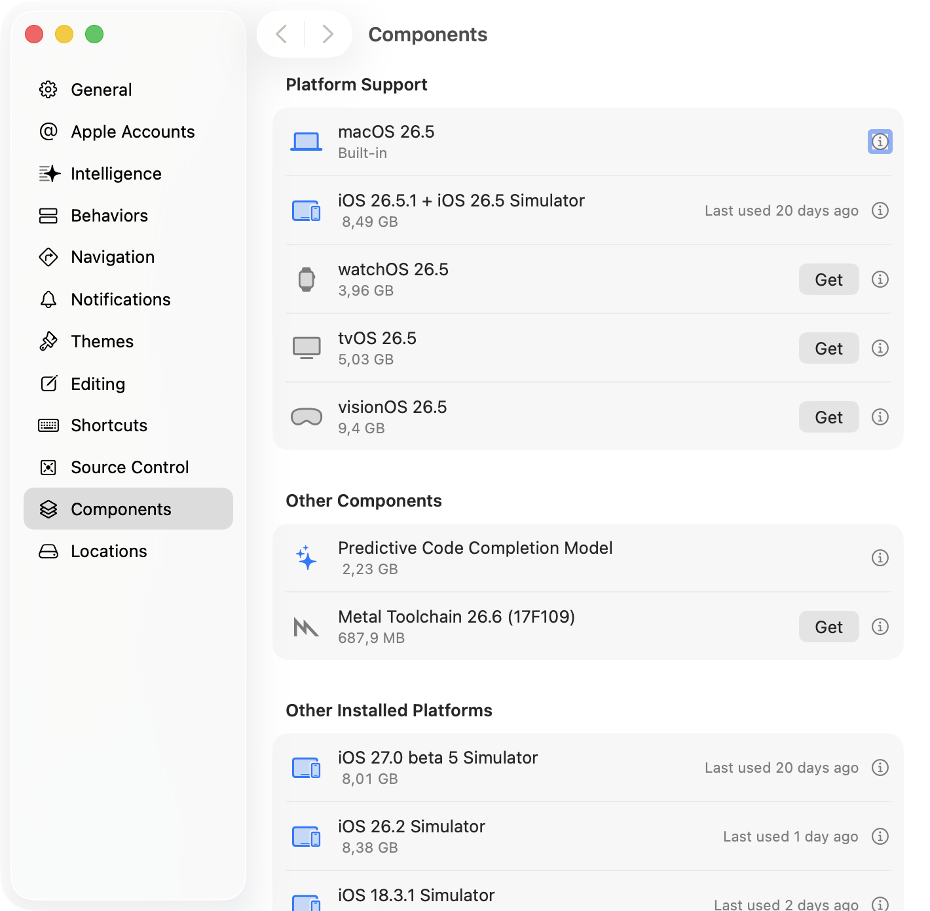
В случае Xcode вы устанавливаете iOS и сможете выбрать любое устройство для запуска (iPhone и iPad), которые поддерживают данную версию. Вам не нужно устанавливать отдельно «устройство», только iOS.
Установка Android Studio
Для установки симулятора Android нам нужен Android Studio, который есть не только на Windows. Переходим на официальный сайт:
https://developer.android.com/studio?hl=ru
Скачиваем и устанавливаем.
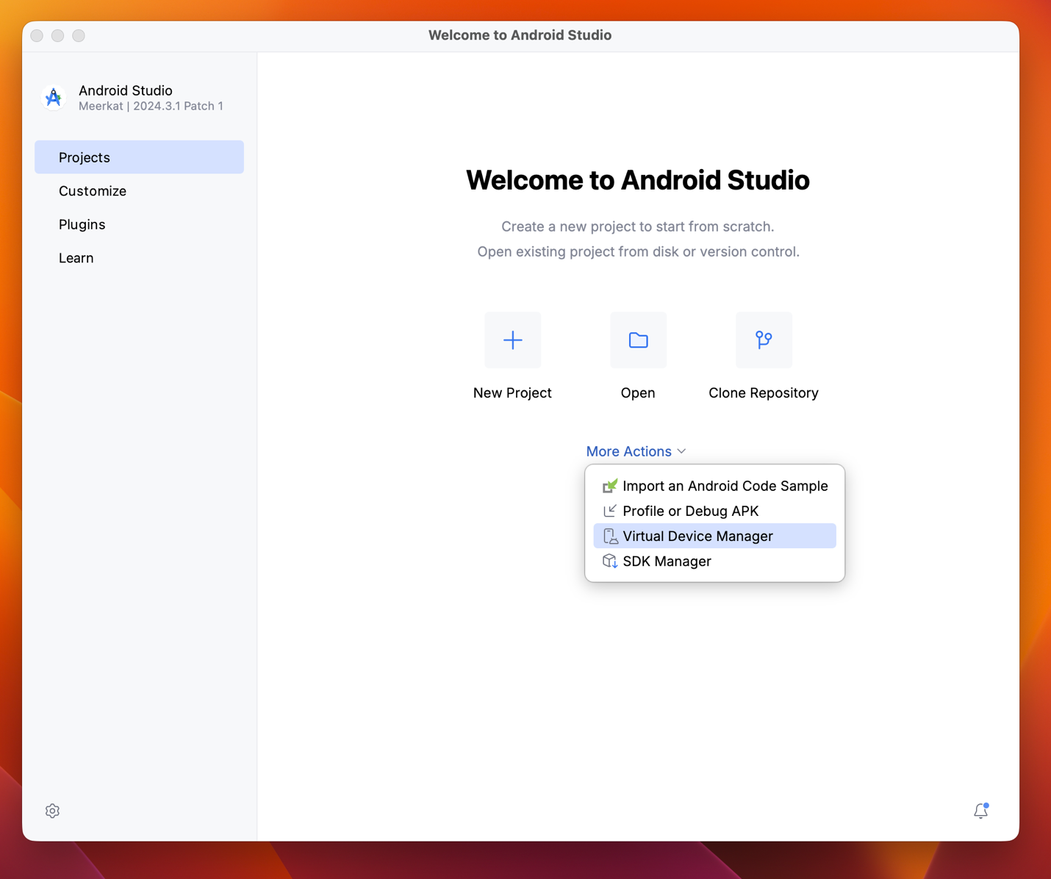
После установки симуляторы мы сможем найти в More Actions > Virtual Device Manager.
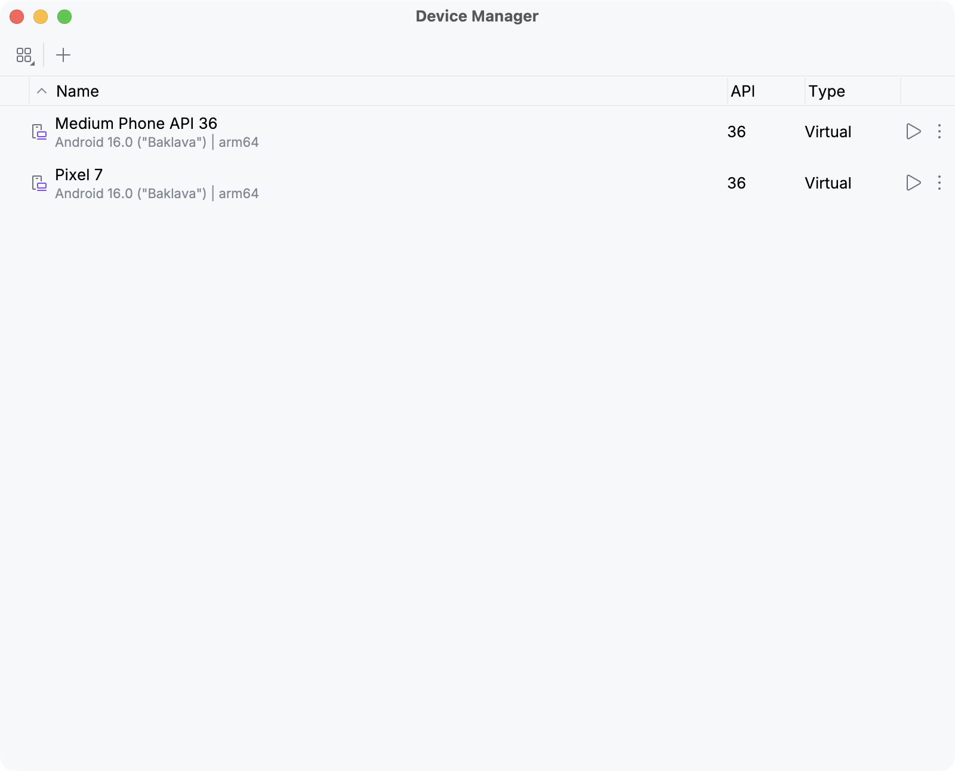
Если нажать на плюсик слева сверху, мы сможем добавить новый симулятор. Здесь уже скачивается именно модель телефона, так легко выбирать устройство мы не сможем, предварительно его нужно будет установить.
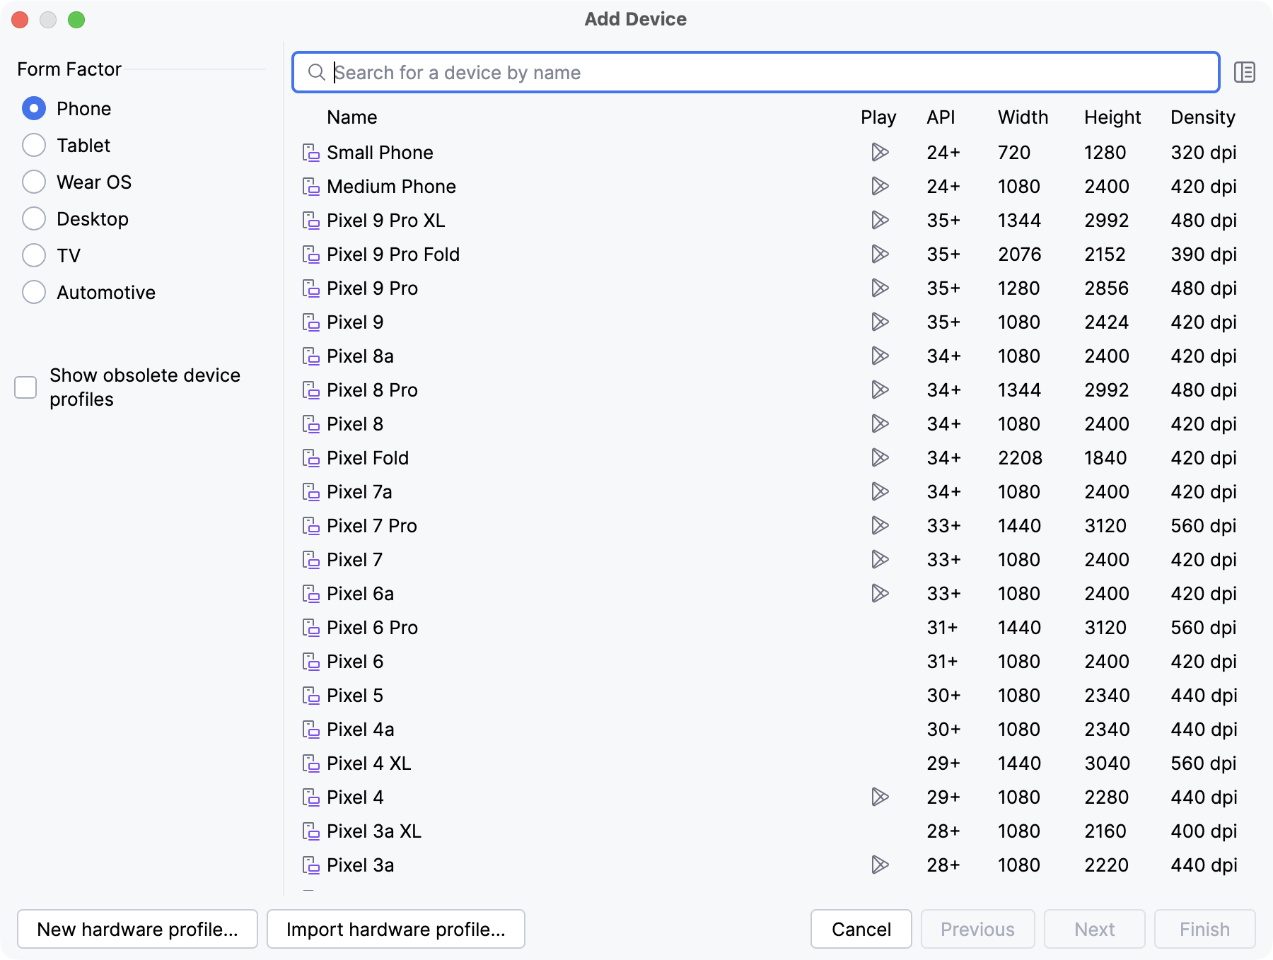
Среди всех устройств выбираем понравившееся и нажимаем Next.
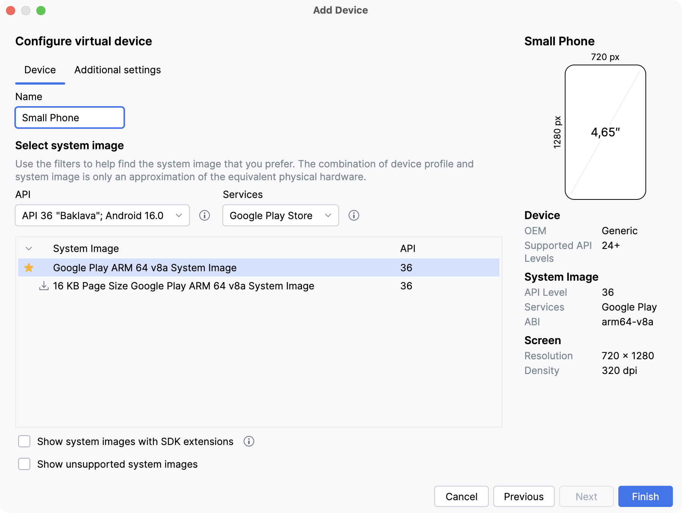
Можем его настроить, дать название, посмотреть на характеристики. После чего установить.
Итог
Отлично, в этом уроке мы установили весь необходимый софт. В следующем уже начнем разработку.

